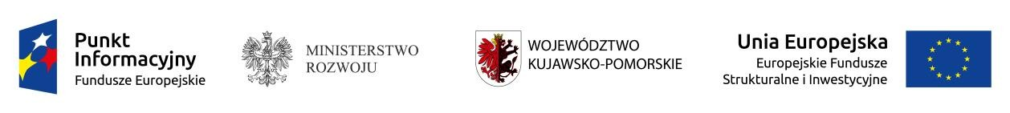

Spotkanie informacyjne
pt: „Przedsiębiorczość na start”
Organizator : Lokalny Punkt Informacyjny Funduszy Europejskich
w Inowrocławiu

Termin: 17 listopad 2017 r.
Godziny: 10:00 – 13:30
Miejsce: Solanki Medical SPA, ul. Zygmunta Wilkońskiego 23

10.00 – 10.15 | Rejestracja uczestników i powitanie gości
10:15- 10:30 | Przedstawienie oferty Punktów Informacyjnych Funduszy Europejskich
10:30-12:30 | Wsparcie innowacji w przedsiębiorstwach
12:30 – 13:00 | Omówienie możliwości wsparcia na założenie biznesu
13:00 – 13.30 | Panel dyskusyjny, Konsultacje indywidualne

Organizator zastrzega sobie prawo do zmiany programu

Spotkanie bezpłatne współfinansowane z Funduszu Spójności Unii Europejskiej w ramach Programu Pomoc Techniczna 2014-2020

